**КИЇВСЬКИЙ НАЦІОНАЛЬНИЙ УНІВЕРСИТЕТ**

**імені ТАРАСА ШЕВЧЕНКА**

Факультет інформаційних технологій

**Кафедра прикладних інформаційних систем**



**Звіт**

до виконання лабораторної роботи № 1

з дисципліни «**Кросплатформне програмування**»

на тему:

«Розгортання Ubuntu на Windows 10, використовуючи WSL. Розгортання проекту у віртуальному середовищі.»

**Виконано:**

студ. групи ПП-31

Ветряченко Тетяна Сергіївна

**Перевірено:**

Білий Р. О.

**Київ – 2023**

**Мета роботи**

Метою лабораторної роботи є отримання практичних навичок з розгортання проекту у віртуальному середовищі, використовуючи технології WSL / Docker.

**Хід роботи**Під'єднанняWSL  
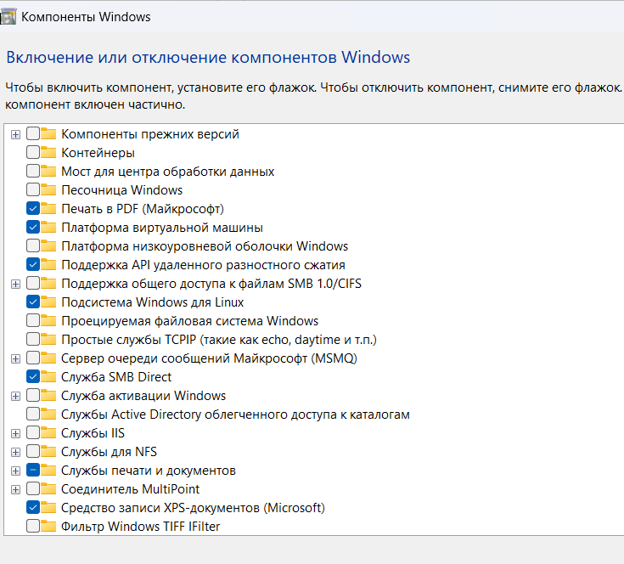

Встановлення Докера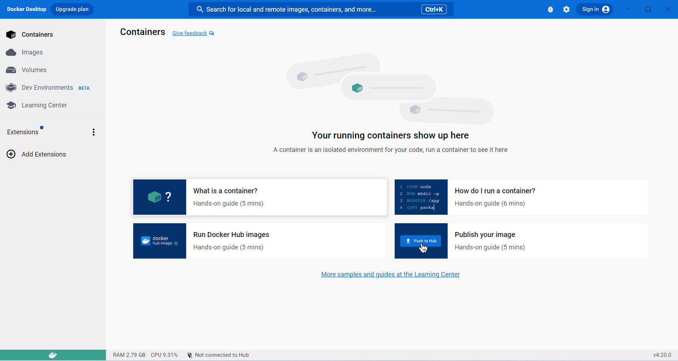

Налаштування wsl

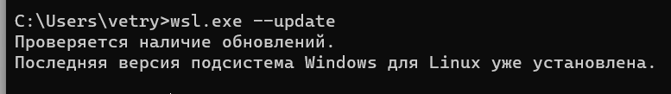

Далі було встановлено Ubuntu

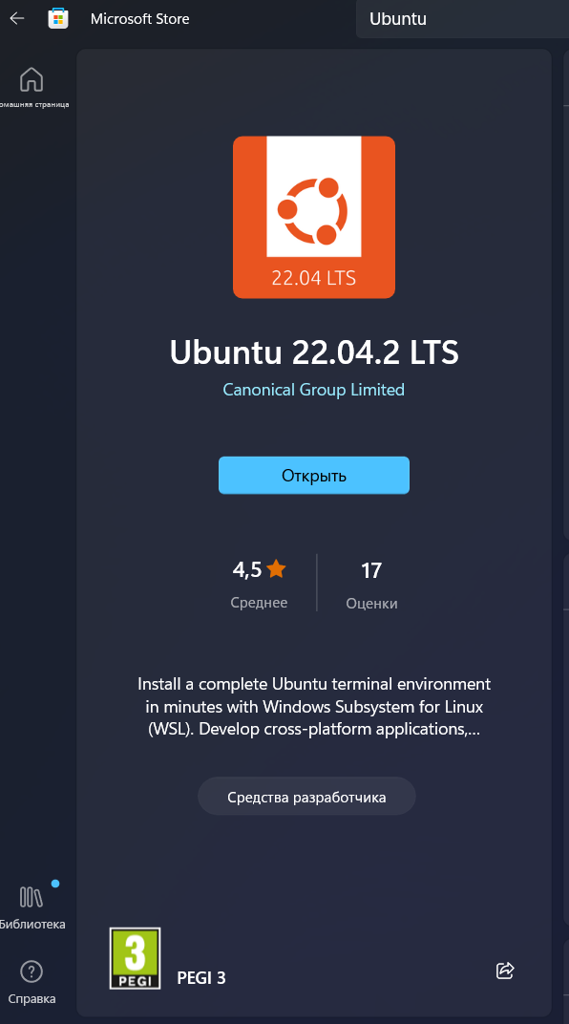

Всі дистрибутиви WSL

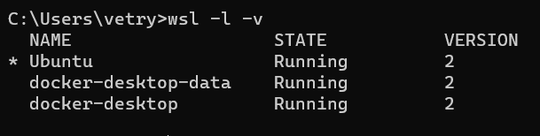

Налаштування Докер

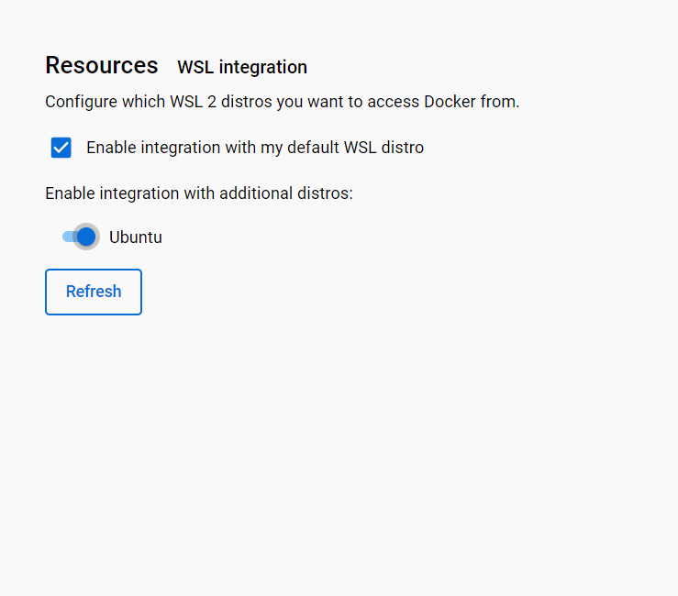

Версія docker

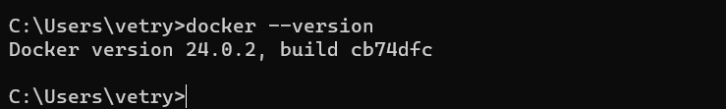

Список баз

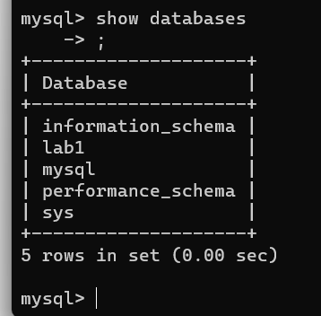

Вивдення таблиці Persosn

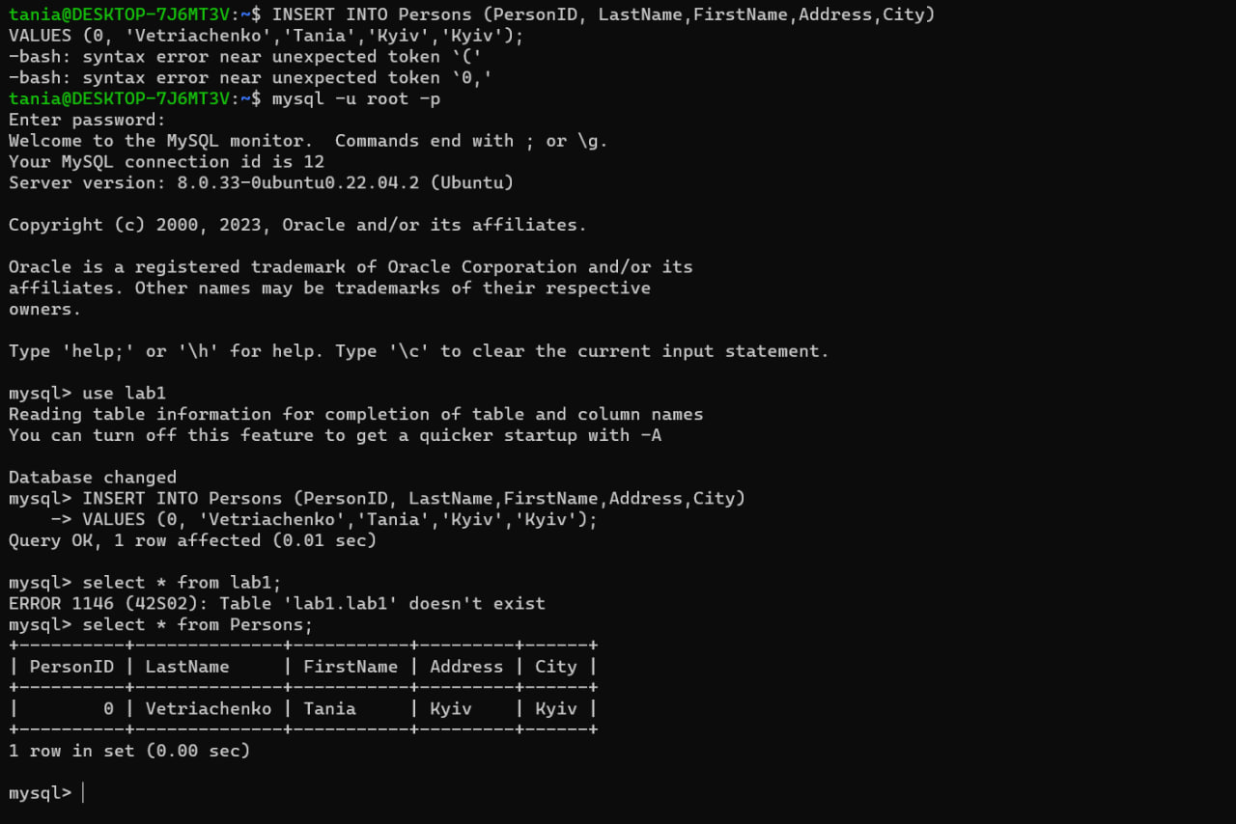

**Висновки**

У цій лабораторній роботі отримала практичні навички з розгортання проекту у віртуальному середовищі, використовуючи технології WSL / Docker.